О мерах пожарной безопасности!
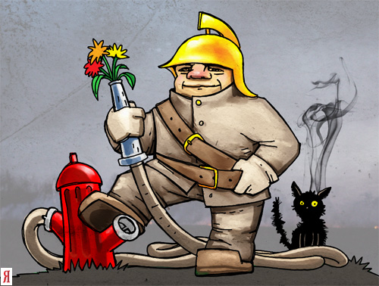
1. Граждане обязаны:

- соблюдать на производстве и в быту требования пожарной безопасности;
- иметь в помещениях и строениях, находящихся в собственности первичные средства тушения пожаров;
- выполнять меры предосторожности при пользовании газовыми приборами, предметами бытовой химии, проведении работ с легковоспламеняющимися и горючими жидкостями, другими опасными в пожарном отношении веществами, материалами и оборудованием;
- в случае возникновения пожара сообщить о нем в подразделение пожарной охраны и принять возможные меры к спасению людей, имущества и ликвидации пожара;
- предоставлять в порядке, установленном законодательством Российской Федерации, возможность должностным лицам государственного пожарного надзора проводить обследования и проверки производственных, хозяйственных, жилых и иных помещений и строений в целях контроля за соблюдением требований пожарной безопасности и пресечения нарушений.

2. Запрещается:

- загромождать мебелью, оборудованием и другими предметами двери;
- устанавливать дополнительные двери или изменять направление открывания дверей (в отступлении от проекта);
- пользоваться поврежденными розетками, рубильниками, другими электроустановочными изделиями;
- эксплуатация электронагревательных приборов при отсутствии или неисправности терморегуляторов, предусмотренных конструкцией;
- применять самодельные электронагревательные приборы, использовать некалиброванные плавкие вставки или другие самодельные аппараты защиты от перегрузки и короткого замыкания;
- обертывать электролампы и светильники бумагой, тканью и другими горючими материалами, а также эксплуатировать светильники со снятыми колпаками;
- пользоваться электроутюгами, электроплитками, электрочайниками и другими электронагревательными приборами, не имеющими устройств тепловой защиты, без подставок из негорючих теплоизоляционных материалов, исключающих возможность возникновения пожара.

ПОМНИТЕ!
СОБЛЮДЕНИЕ МЕР ПОЖАРНОЙ БЕЗОПАСНОСТИ –
ЭТО ЗАЛОГ ВАШЕГО БЛАГОПОЛУЧИЯ,
СОХРАННОСТИ ВАШЕЙ СОБСТВЕННОЙ ЖИЗНИ И ЖИЗНИ ВАШИХ
БЛИЗКИХ!

